Simone Veil
Simone Jacob née le 13 juillet 1927 à Nice et morte le 30 juin 2017 à Paris, est une magistrate et une femme d’État française.
Née dans une famille juive aux origines lorraines, elle est déportée à Auschwitz à l'âge de 16 ans, durant la Shoah, où elle perd son père, son frère et sa mère. Rescapée avec ses sœurs Madeleine et Denise, elles aussi déportées, elle épouse Antoine Veil en 1946 puis, après des études de droit et de science politique, entre dans la magistrature comme haut fonctionnair.
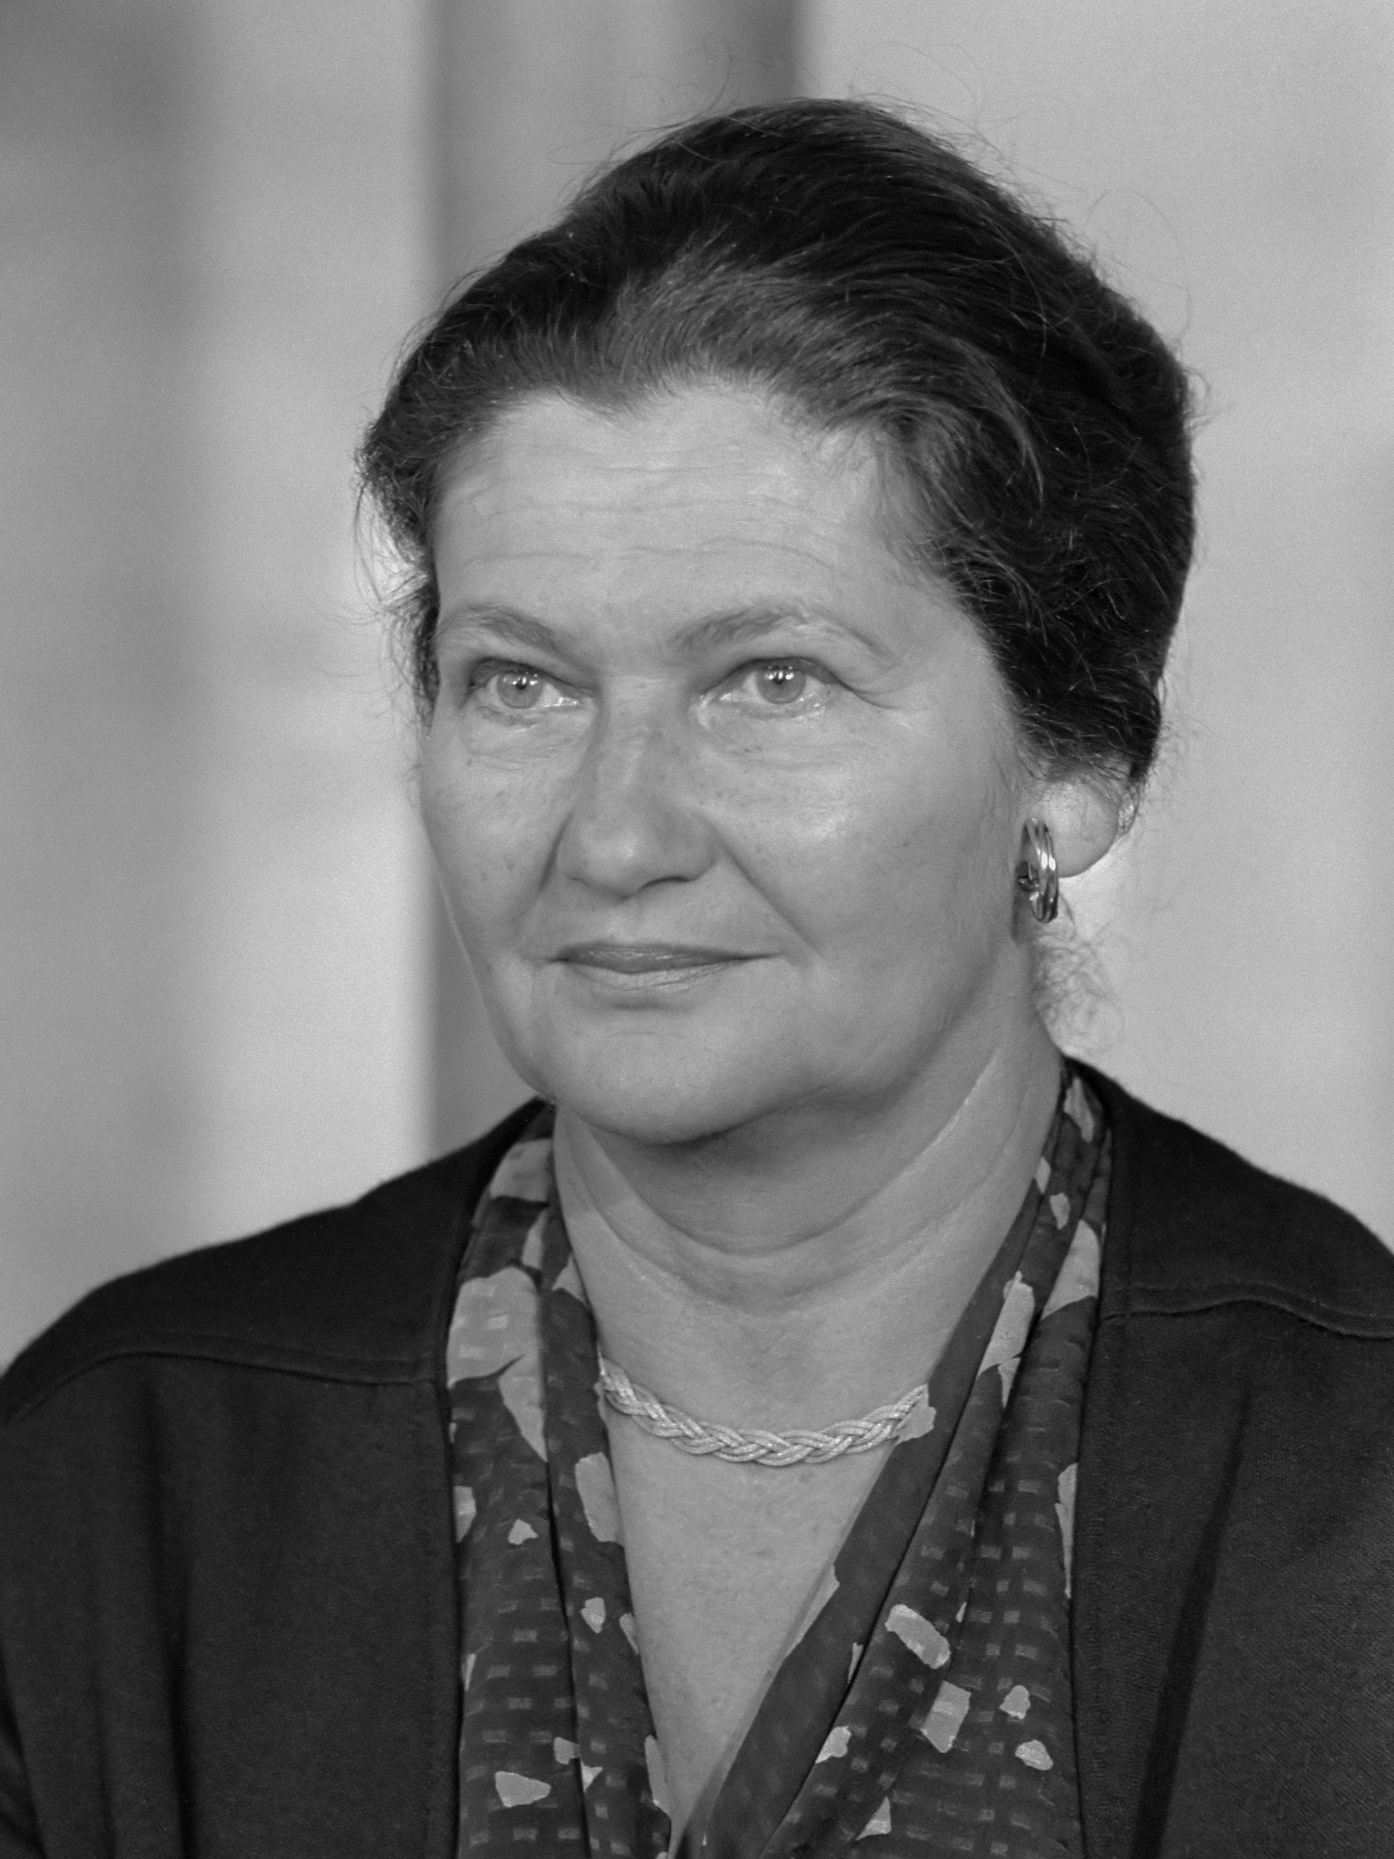

En 1974, elle est nommée ministre de la Santé par le président Valéry Giscard d'Estaing, qui la charge de faire adopter la loi dépénalisant le recours par une femme à l'interruption volontaire de grossesse (IVG), loi qui sera ensuite couramment désignée comme la loi Veil. Elle apparaît dès lors comme icône de la lutte contre la discrimination des femmes en France.

Le débat sur l’avortement

Le débat sur l'avortement, en lien avec l'interruption volontaire de grossesse, se rapporte au débat, controverse et polémique sur sa pratique, et le contexte social et économique dans lequel elle se produit. Le premier souligne le droit des femmes à décider de mettre fin ou non à la grossesse, le second souligne le droit de l'embryon ou fœtus à terminer sa gestation et à naître2,3.
Pour beaucoup de personnes, l'avortement est un problème moral lié aux prémices de la personne humaine, en d'autres termes, il est question de la vie d'un enfant à naître aux droits du fœtus et aux droits de la femme sur son propre corps.
. Le débat s'est transformé en un problème politique et légal dans quelques pays avec des activistes anti-avortement qui cherchent à promulguer, maintenir et développer les lois anti-avortement, alors que les activistes du droit à l'avortement cherchent à faire révoquer ou assouplir ces lois en élargissant en même temps l'accès à l'avortement. Les lois sur l'avortement varient considérablement entre les juridictions, en allant de l'interdiction totale de la procédure jusqu'à son financement public. La disponibilité de l'avortement sûr varie aussi dans le monde entier.
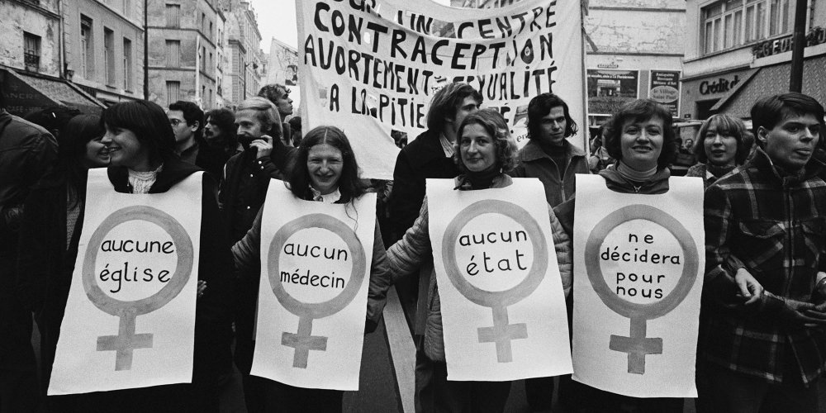
Environ 56 millions d'avortements ont lieu chaque année dans le monde6, dont environ 45% sont pratiqués de manière précaire. Dans beaucoup d'endroits on trouve différents débats sur les problèmes moraux, éthiques et légaux de l'avortement.

Simone Veil a marqué la lutte pour les droits des femmes. Le 26 novembre 1974, alors ministre de la Santé, elle présente devant les députés son projet de loi sur l’avortement.
Le 17 janvier 1975, la loi Veil légalisant l’interruption volontaire de grossesse est promulguée. Jusque-là, avorter pour une raison non médicale était un délit, passible de prison. Retour sur le combat qui a mené à l’adoption de cette loi.
La bataille pour le droit à l’avortement commence bien avant l’arrivée de Simone Veil au gouvernement. La question divise la société. Le 5 avril 1971, 343 femmes réclament le droit à l’avortement dans le Nouvel Observateur. «Un million de femmes se font avorter chaque année en France. Le projet de loi Veil autorise l’interruption de grossesse avant la dixième semaine sur simple demande à un médecin. Mais le texte ne prévoit pas que l’acte soit remboursé par la Sécurité sociale. Il faudra attendre dix ans de plus.
Le projet de loi est finalement voté par 284 voix pour et 189 contre, en première lecture. Tout a failli basculer, les socialistes menaçant de ne pas voter le projet à cause d’un amendement permettant aux établissements hospitaliers privés de ne pas être obligés de pratiquer l’avortement.
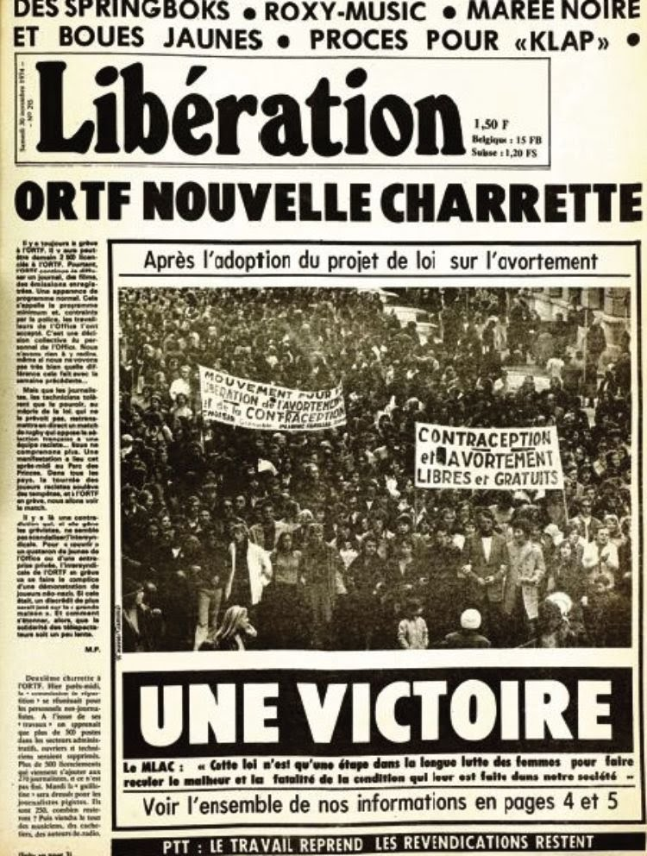
Le 30 novembre, Libération titre «Après l’adoption du projet de loi sur l’avortement : une victoire». Lire l’article «L’avortement sort enfin de l’aquarium».

Le discours De Simone Veil d’avant les députés
Je le dis avec toute ma conviction : l'avortement doit rester l'exception, l'ultime recours pour des situations sans issues. Mais comment le tolérer sans qu'il perde ce caractère d'exception, sans que la société paraisse l'encourager ?
Je voudrais tout d'abord vous faire partager une conviction de femme je m'excuse de le faire devant cette Assemblée presque exclusivement composée d'hommes : aucune femme ne recourt de gaieté de cœur à l'avortement. Il suffit d'écouter les femmes.
C'est toujours un drame et cela restera toujours un drame.
C'est pourquoi, si le projet qui vous est présenté tient compte de la situation de fait existante, s'il admet la possibilité d'une interruption de grossesse, c'est pour le contrôler et, autant que possible, en dissuader la femme.
